* 1939年，草间弥生约10岁时，由于罹患神经性视听障碍（当时她的主治医师[西丸四方](https://zh.wikipedia.org/w/index.php?title=%E8%A5%BF%E4%B8%B8%E5%9B%9B%E6%96%B9&action=edit&redlink=1" \o "西丸四方（页面不存在）)博士的诊断结果为[精神分裂症](https://zh.wikipedia.org/wiki/%E7%B2%BE%E7%A5%9E%E5%88%86%E8%A3%82%E7%97%87" \o "精神分裂症)），导致时常看见幻觉，因而常有自杀企图。她留有当时为母亲画的[铅笔](https://zh.wikipedia.org/wiki/%E9%89%9B%E7%AD%86" \o "铅笔)画，画中就已充满了[小圆点](https://zh.wikipedia.org/wiki/%E6%B3%A2%E5%B0%94%E5%8D%A1%E7%82%B9" \o "波尔卡点)。
* 青年时就读[长野县立松本女子学校](https://zh.wikipedia.org/w/index.php?title=%E9%95%B7%E9%87%8E%E7%B8%A3%E7%AB%8B%E6%9D%BE%E6%9C%AC%E5%A5%B3%E5%AD%90%E5%AD%B8%E6%A0%A1&action=edit&redlink=1" \o "长野县立松本女子学校（页面不存在）)，毕业后到[京都市立工艺美术学校](https://zh.wikipedia.org/w/index.php?title=%E4%BA%AC%E9%83%BD%E5%B8%82%E7%AB%8B%E5%B7%A5%E8%97%9D%E7%BE%8E%E8%A1%93%E5%AD%B8%E6%A0%A1&action=edit&redlink=1" \o "京都市立工艺美术学校（页面不存在）)（现在的[京都市立铜驼工艺美术高等学校](https://zh.wikipedia.org/w/index.php?title=%E4%BA%AC%E9%83%BD%E5%B8%82%E7%AB%8B%E9%8A%85%E9%A7%9D%E5%B7%A5%E8%97%9D%E7%BE%8E%E8%A1%93%E9%AB%98%E7%AD%89%E5%AD%B8%E6%A0%A1&action=edit&redlink=1" \o "京都市立铜驼工艺美术高等学校（页面不存在）)）主修[日本画](https://zh.wikipedia.org/wiki/%E6%97%A5%E6%9C%AC%E7%95%AB" \o "日本画)。

彷徨的梦

花（D.S.P.S）

无限镜屋

无限的爱

消融自我

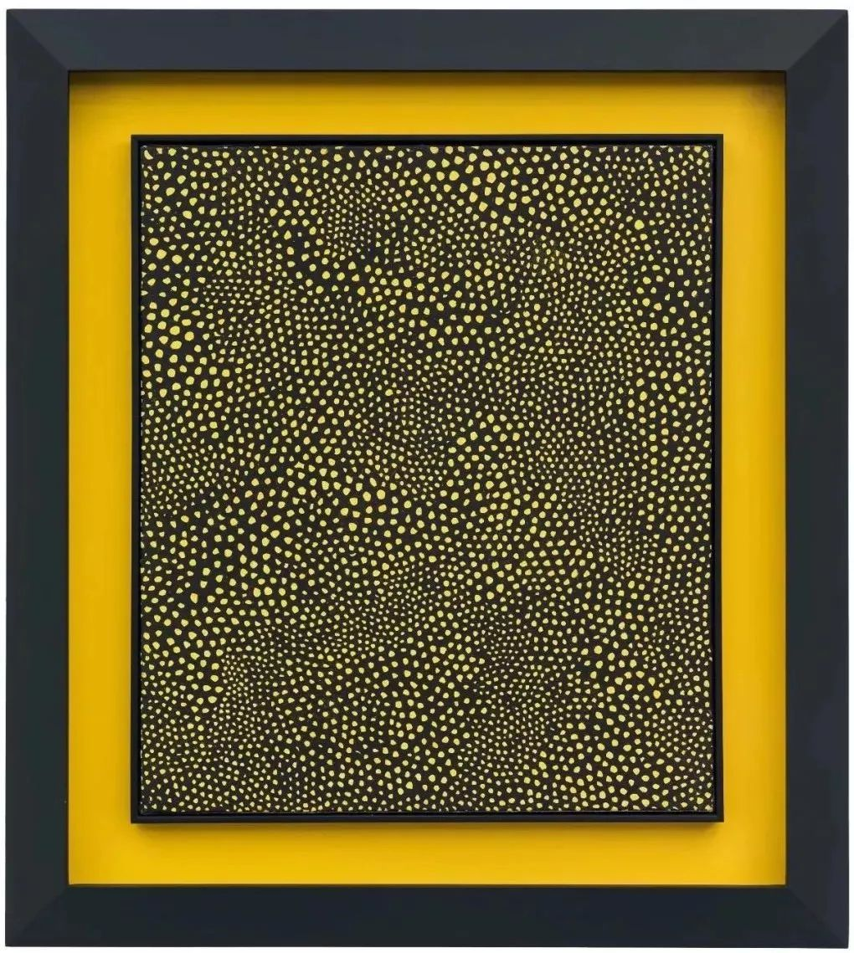

▲ 《INFINITY-NETS 1959》

上面这幅草间弥的画作在年初拍出了****13,884,200rmb****。密恐患者们表示不服：一堆密密麻麻的点咋就那么贵？

中国当代艺术大佬徐冰给过艺术菜鸟一个窍门：“如果你作品做不好，就把它****放大****几倍；如果放大不了，就把它****重复****一千遍；如果重复不了一千遍，就把它涂成****红颜色****；如果还不成，就把灯光搞得抢眼点。”

鲁迅在《秋夜》里写过：“在我的后园，可以看见墙外有两株树，一株是枣树，还有一株也是枣树。”小时候的我们总吐槽这是句废话，看了几遍阅读理解的答案也没法get到意义。

也许要越长大越积累，才能感受到 “重复”的美。

没错，如今号称拍照圣地的灯光秀刷遍了朋友圈。可是很少有人知道，城市灯光秀的鼻祖竟然也是草间弥生的作品！

草间弥生只给每个镜屋设定了40秒的参展时间，她希望参展者把精神集中于自己，切身体会“消融”的意义。

苏轼在《赤壁赋》里所写的：“****寄蜉蝣于天地，渺沧海之一粟。****”

消融，就是“****自我****”到“****无我****”。

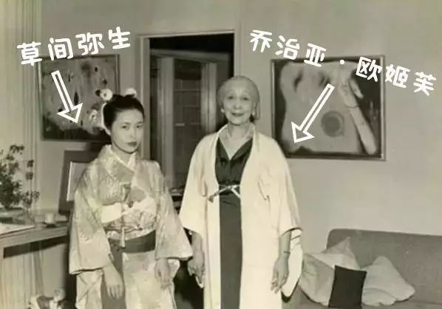

抽象画

《黑客帝国》也是一种巨大的抽象体系，与绘画不同，计算机是用用代码构建一个世界。您看着那一行行代码，是不是有点像抽象画？所以呢，抽象是不是没那么神秘？

又过了一段时间，艺术家们发现这样画还不够过瘾，还是看起来太像画，还是太注重自然光线，还是没有摆脱现实眼睛的束缚，于是乎1905年出现了这样的画：

抽象就是说，看烦了画烦了写实，就把世界想象成各种形状和色彩，简化事物，画出来。

伊夫克莱因